Лабораторная работа № 3
1. Проработайте файл ДемоРеш_01_01.doc с частью решения (для игрока В) задачи №1 из задания_01.
Преобразуем платежную матрицу игры, чтобы среди ее элементов не было отрицательных.
>> A=A+4

A =

4 6 1 4
2 4 4 7
7 4 4 0
4 1 8 4

Транспонируем матрицу A:
A =

4 2 7 4
6 4 4 1
1 4 4 8
4 7 0 4

Выпишем необходимые и достаточные условия (4) теоремы 1:
4p₁ + 2p₂ + 7p₃ + 4p₄ ≥ v
6p₁ + 4p₂ + 4p₃ + 1p₄ ≥ v
1p₁ + 4p₂ + 4p₃ + 8p₄ ≥ v
4p₁ + 7p₂ + 0p₃ + 4p₄ ≥ v
что представляет собой произведение матрицы А на вектор p, т.к. v > 0, то можно обе части неравенства поделить на v и произвести замену yj = pj / v.
4y₁ + 2y₂ + 7y₃ + 4y₄ ≥ 1
6y₁ + 4y₂ + 4y₃ + 1y₄ ≥ 1
1y₁ + 4y₂ + 4y₃ + 8y₄ ≥ 1
4y₁ + 7y₂ + 0y₃ + 4y₄ ≥ 1
Игрок A стремится к максимальному выигрышу, т.е. к vmax или 1/vmin.
Задача ЛП для игрока A принимает вид:
y₁ + y₂ + y₃ + y₄ min
4y₁ + 2y₂ + 7y₃ + 4y₄ ≥ 1
6y₁ + 4y₂ + 4y₃ + 1y₄ ≥ 1
1y₁ + 4y₂ + 4y₃ + 8y₄ ≥ 1
4y₁ + 7y₂ + 0y₃ + 4y₄ ≥ 1
y₁, y₂, y₃, y₄ ≥ 0
будем решать эту задачу в Matlab при помощи функции linprog.
f = [1 1 1 1]';
A = [4 6 1 4; 2 4 4 7; 7 4 4 0; 4 1 8 4; -1 0 0 0; 0 -1 0 0; 0 0 -1 0; 0 0 0 -1];
b = [1 1 1 1 0 0 0 0]';
[y, v] = linprog(-f,A,b);
q = (-1/v)*y

f = [1 1 1 1]';
A = [-4 -2 -7 -4;
-6 -4 -4 -1;
-1 -4 -4 8;
-4 -7 -0 -4;
-1 0 0 0;
0 -1 0 0;
0 0 -1 0;
0 0 0 -1];
b = [-1 -1 -1 -1 0 0 0 0]';
[y, v] = linprog(f,A,b);
v
p = (1/v)*y

q =

-0.0000
0.5764
0.4236
-0.0000

p =

-0.0000
0.5960
0.4040
0.0000

Смоделируем 10000 игр:

N = 10000;

mas = [1 1; 1 2; 2 1; 2 2];
res = zeros(N,1);

for i = 2:N
j = sum(rand >= cumsum(q)) + 1;
k = sum(rand >= cumsum(p)) + 1;
res(i) = res(i-1) + sud(mas(j,:),mas(k,:));
end
grid on
hold on
if (min(res) ~= max(res))
axis([1 N min(res) max(res)])
else
axis([1 N -5 5])
end
comet(res)
plot(res)
res(end)

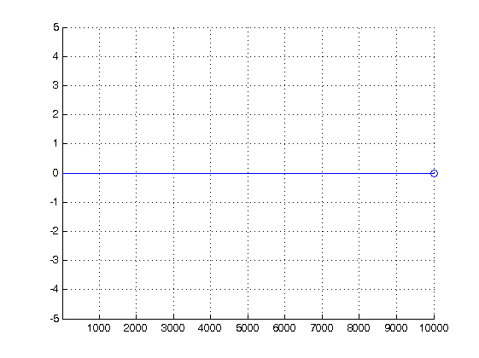
По графику можно видеть, что при использовании оптимальных смежных стратегий суммарный результат большого количества игр совпадает с ценой игры.
2. Решите задачу №2 из задания_02. Оформите решение в виде отчета, выполните статистическое моделирование этой игры с проверкой утверждений теорем лекции 3 и также включите в отчет.
Конкурирующие фирмы А и В производят однородный сезонный товар, пользующийся спросом в течение n единиц времени. Доход от продажи товара в единицу времени составляет С ден. ед. Фирма В, будучи более состоятельной, в ходе конкурентной борьбы стремится вытеснить фирму А с рынка сбыта, способствуя своими действиями минимизации ее дохода, не считаясь при этом с временными потерями части своего дохода в надежде наверстать упущенное в будущем. Действующее законодательство не позволяет использовать для этого заведомое занижение цены на товар (прибегать к демпинговым ценам). Единственным допустимым способом достижения своей цели для фирмы В (как и для фирмы А в целях защиты своих интересов на рынке сбыта) остается повышение качества товара и надлежащий выбор момента времени поставки его на рынок сбыта. Уровень спроса на товар зависит от его качества, и в данный момент реализуется тот товар, качество которого выше. Повышение же качества требует дополнительных затрат времени на совершенствование технологии его изготовления и переналадку оборудования. Поэтому будем предполагать, что качество товара тем выше, чем позже он поступает на рынок.
Платежная матрица этой игры для n=5 и С=100 имеет вид:
 | B1 | B2 | B3 | B4 | B5
A1 | 250 | 100 | 200 | 300 | 400
A2 | 400 | 200 | 100 | 200 | 300
A3 | 300 | 300 | 150 | 100 | 200
A4 | 200 | 200 | 200 | 100 | 100
A5 | 100 | 100 | 100 | 100 | 50

Фирма В стремится к максимальному доходу, т.е. 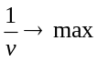 или vmin.
Задача ЛП для игрока В принимает вид:
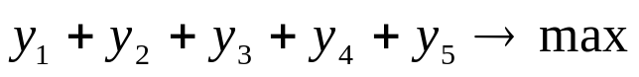
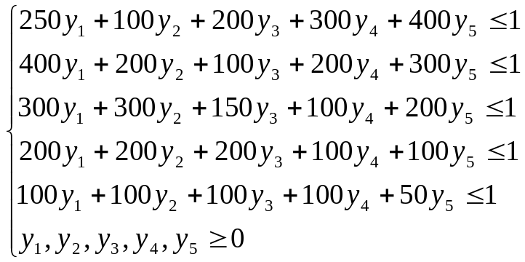
Решим её средствами Matlab:
n=5;
C=100;

A = zeros(n,n);
for i=1:n
for j=1:n
if (i < j)
A(i,j)=C*(j-i);
end
if (i > j)
A(i,j)=C*(n-i+1);
end
if (i == j)
A(i,j)=C*(n-j+1)/2;
end
end
end

f = ones(1,5);
b = ones(5,1);
D = zeros(5,5);
[y,fmin] = linprog(-f,[A;D-diag(ones(5,1))],[b;zeros(5,1)]);
v = -1/fmin
q = v*y
%
A1 = -A';
f = ones(1,5);
b = -ones(5,1);
D = zeros(5,5);
[y,fmin] = linprog(f,[A1;D-diag(ones(5,1))],[b;zeros(5,1)]);
v = 1/fmin
p = v*y

Optimal solution found.

v =

1.857142857142858e+02

q =

0
0.285714285714286
0.571428571428571
0.142857142857143
0

Optimal solution found.

v =

1.857142857142857e+02

p =

0.428571428571429
0
0.285714285714286
0.285714285714286
0

Найденные законы распределения вероятностей выбора оптимальных смежных стратегий совпадают с приведёнными значениями в лабораторной 2.
Проведём статистическое моделирование для 1000 экспериментов:

N = 1000;

for i = 1:N
j = sum(rand >= cumsum(p)) + 1;
k = sum(rand >= cumsum(q)) + 1;
res1(i) = A(j,k);
if (j == k)
res2(i) = res1(i);
else
res2(i) = 500 - res1(i);
end
end
S1 = cumsum(res1);
S2 = cumsum(res2);

m1 = mean(res1)
m2 = mean(res2)

M = 0;
for i = 1:n
for j = 1:n
M = M + A(i,j)*p(i)*q(j);
end
end
M

figure
hold on
grid on
axis([0 N 0 max([S1, S2])])
plot(S1,'.b')
plot(S2,'.r')

m1 =

182

m2 =
2.698000000000000e+02

M =
1.857142857142858e+02
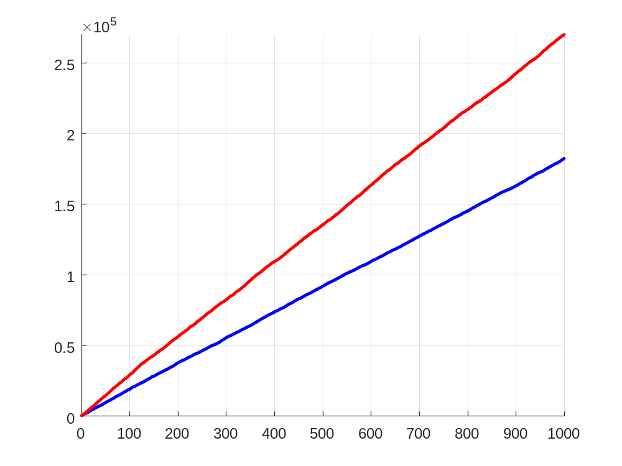
Как видно из результатов статистического моделирования, доход обоих фирм возрастает линейно, и быстрее растёт доход второй фирмы.
Проверим утверждение лекции 3 о том, что преобразования матрицы задачи линейного программирования – A2 = A1*b + c - не влияет на закон распределения вероятностей смежных стратегий.

A = A.*0.1 + 5

f = ones(1,5);
b = ones(5,1);
D = zeros(5,5);
[y,fmin] = linprog(-f,[A;D-diag(ones(5,1))],[b;zeros(5,1)]);
v = -1/fmin
q = v*y

A =

30 15 25 35 45
45 25 15 25 35
35 35 20 15 25
25 25 25 15 15
15 15 15 15 10

Optimal solution found.

v =

23.571428571428573

q =

0
0.285714285714286
0.571428571428572
0.142857142857143
0

По результатам вычислений можно сделать вывод, что закон распределения вероятностей не изменился, изменилось только значение v: v2 = v1*0.1 + 5.

